DAFTAR PUSTAKA
BUKU :
Abidin, Miranti. (2000). Perempuan dalam Periklanan. Dalam Ashadi Siregar (et.al) Ed. Eksplorasi Gender di Ranah Jurnalisme dan Hiburan. Yogyakarta: LP3Y dan Ford Foundation.
Alfabeta. Alo, Liliweri. (1992). Dasar-Dasar Komunikasi Periklanan. Bandung : Citra Aditya Bakti
Fakih, Mansour. 1997. Gender dan Transformasi sosial. Yogyakarta: Pustaka Pelajar
Fandy, Tjiptono. (2005). Pemasaran Jasa, Edisi pertama. Yogyakarta : Bayumedia Publishing
H.B. Sutopo. 2006. Metode Penelitian Kuantitatif dan Kualitatif. (Graha Ilmu: Yogyakarta)
Hall, Stuart, Dorothy Hobson, Andrew Lowe and Paul Willis (Eds). 1996. Culture, Media and Language. London: Huchinson.
Hall, Stuart. 2011. Budaya Media Bahasa : Teks Utama Pencanang Cultural Studies 1972-1979. Yogyakarta : Jalasutra.
Hendy, Y. 2009. Belajar Membuat Iklan Sukses. Yogyakarta: Graha Ilmu.
Hurlock, E. B. (1978). Perkembangan Anak Jilid 2 (M. Tjandrasa, Trans.). Jakarta: Erlangga.
Ida, Rachmah. 2014. Metode Penelitian Studi Media dan Kajian Media. Jakarta: Prenada Meda Group.
Illich, Ivan. (2007). Matinya Gender. Yogyakarta: Pustaka Pelajar.
Iswah, Adriana. (2009). Kurikulum Berbasis Gender Membangun Pendidikan yang. Berkesetaraan. Volume 4, Nomor. 1. Madura : STAI Pamekasan.
Kosasih, E. 2017. Buku Guru Bahasa Indonesia Edisi Revisi 2017. Jakarta: Kementerian Pendidikan dan Kebudayaan.
Kotler, P., Kartajaya, H., & Setiawan, I. (2019). Marketing 4.0: Bergerak dari Tradisional ke Digital. Gramedia Pustaka Utama. https://bok.asia/book/5594406/b5bd48.
Muktaf, Zein Mufarrih. (2015). Periklanan: Sebuah Pendekatan Praktis. Yogyakarta: Litera.
Rhenald Kasali (2017). Manajemen Public Relations. Jakarta: PT Pustaka UtamaGrafiti.
Rokhmansyah, A. (2016). Pengantar Gender dan Feminisme: Pemehaman Awal Kritik Sastra Feminisme. Yogyakarta: Garudhawcana.
Rumambi, L. J. (2009). Pemasaran Produk Kecantikanala Indonesia (Kisah Lux, Pond`s, Dove, Citra dan Giv). Jogyakarta: Graha Ilmu.
Santrock, J.W. (2009). Educational Psycology, (3th ed). Jakarta: Penerbit Salemba Humanika.
Setiawan, I., & Savitry, Y. (2016). New Content Marketing: Gaya Baru Pemasaran di Era Digital. Gramedia Pustaka Utama.
Tjiptono. Fandy. 2008. Strategi Pemasaran. Edisi Ketiga. Yogyakarta: Andi.
Ulum, Chazienul. 2016. Perilaku Organisasi:Menuju Orientasi Pemberdayaan. Malang: UB Press.

JURNAL
Approaches. In Pearson (7 ed.). Pearson Education. https://doi.org/10.2307/3211488
Dimitrieska, S., Stamevska, E., & Stankovska, A. (2019). Inclusive Marketing Reality or Make Up. Economics and Management, 16(2), 112–119.
Hadi, Ido Prijana. (2008). Penelitian Khalayak Dalam Perspektif Reception Analysis. Universitas Kristen Petra: Jurnal Ilmiah SCRIPTURA, 2(1), 1-7.http://puslit2.petra.ac.id/ejournal/index.php/iko/article/viewFile/16951/16936.
Jean-Baptiste, A. (2020). Building for Everyone: Expand Your Market with Design
Mahendra, I. (2017). Stereotip Gender dan Penyebaran Wacana Maskulinitas dalam Novel Balada Si Roy: Joe Karya Gola Gong. Alayasastra, 13(2), 105-118.
Martin, C. L., Ruble, D. N., & Szkrybalo, J. (2002). Cognitive theories of early gender development. Psychological bulletin, 128(6), 903.
McIntyre, M. P. (2018). Gender by Design: Performativity and Consumer Packaging. Design and Culture, 10(3), 337–358. https://doi.org/10.1080/17547075.2018.1516437
Meiliana, S. (2016). Fenomena Kekerasan Gender dalam Novel-novel Karya Danielle Steel. Litera, 15(1), 147-159.
Murdianto. (2018). Stereotype, Prasangka dan Resensinya (Studi Kasus pada Etnis Maduradan Tionghoa di Madura). Qalamuna, 141.
Neuman, W. L. (2014). Social Research Methods: Qualitative and Quantitative
Practices From Google’s Product Inclusion Team. John Wiley & Sons, Inc.
Showalter, E. (1989). Speaking of Gender. New York & London: Routledge.
Sugiyono. (2020). Metode Penelitian Kuantitatif, Kualitatif, dan R&D (2 ed.).
Sugiyono. (2021). Metode Penelitian Kualitatif (4 ed.). Alfabeta.
Umar, N. (1999). Argumen Kesetaraan Gender. Jakarta: Paramadina.

INTERNET :
Euromonitor. (2019, Mei 9). Dismantling Gender Stereotypes with Genderless Beauty. Euromonitor International. https://www.euromonitor.com/article/dismantling-gender-stereotypes-withgenderless-beauty.
New Klarna survey finds Boomers value sustainability more than Gen Z when shopping beauty brands. (30 Maret 2021). https://www.klarna.com/international/press/new-klarna-survey-finds-boomers-value-sustainability-more-than-gen-z-when-shopping-beauty-brands/.
Vania Evan. "Is Indonesia ready for genderless beauty products?". 7 Februari 2021. https://www.thejakartapost.com/life/2021/02/07/is-indonesia-ready-for-genderless-beauty-products.html. (diakses pada tanggal 12 Januari 2022).
Wildan Nasrulloh. “Perempuan Menjadi Objek Utama dalam Iklan”. 6 Januari 2023. https://kumparan.com/wildan-nasrulloh-1667056708991069625/perempuan-menjadi-objek-utama-dalam-iklan-1zaEECFD5Gm/1. (diakses pada tanggal 26 Januari 2023).
https://ingredio.id/ms-glow-acne-night-cream/logo-ms-glow/. (diakses pada tanggal 9 Juli 2023)
Marketeers. (2020, September 17). Bagaimana Brand Seharusnya Melihat Gen Z. Marketeers. https://www.marketeers.com/bagaimana-brand-seharusnyamelihat-gen-z/. (diakses pada tanggal 8 Januari 2022).
Magdalene. (September 19, 2022). ‘Make up’ juga Hak Lelaki: Alasan ‘Gender Neutral Marketing’ Penting. https://old.magdalene.co/story/make-up-juga-hak-lelaki-alasan-gender-neutral-marketing-penting. (diakses pada tanggal 8 Januari 2022).

LAMPIRAN

Lampiran 1. Daftar Pertanyaan Wawancara

- Apakah anda mengetahui MS Glow?
- Apakah anda menggunakan produk produk MS Glow?
- Apakah anda mengetahui iklan MS Glow versi keanu?
- Bagaimana pendapat anda tentang laki-laki yang memerankan model iklan skincare?
- Apakah anda mengetahui konsep genderless beauty?
- Apakah anda setuju dengan konsep genderless beauty pada iklan tersebut?
- Bagaimana pandangan anda terhadap stereotip gender yang ada dalam masyarakat?
- Bagaimanakah iklan yang menarik menurut anda?
- Apakah iklan MS Glow versi termasuk iklan yang menarik?
- Apakah ada perbedaan cara memandang genderless beauty sebelum dan sesudah bergabung dengan KOPPI?

Lampiran 2. Skrip Wawancara

Nova Dyah Fransisca
- Apakah anda mengetahui MS Glow?
Nova: Tau sih mba udah terkenal juga kan
- Apakah anda menggunakan produk produk MS Glow?
Nova: Kebetulan engga
- Apakah anda mengetahui iklan MS Glow versi keanu?
Nova: Tau
- Bagaimana pendapat anda tentang laki-laki yang memerankan model iklan skincare?
Nova: Sebenarnya menurutku pribadi sih ya wajar aja kalau laki-laki pakai skincare, karena laki-laki juga butuh menjaga penampilan apalagi buat mereka yang bekerja di depan layar. Kalaupun engga di depan layar juga penting buat menjaga penampilan karena kalo di pekerjaan apapun juga yang paling penting adalah penampilan fisik, karena kalo zaman sekarang perusahaan lebih mengutamakan penampilan fisik. Terus menjaga kesehatan juga penting karena laki-laki cenderung memiliki aktifitas yang lebih berat kayak panas-panasan, debu, yah minimal pake facial wash lah. Sepenting itu ngejaga kulit biar engga jerawatan segala macem sih. Jadi ya sah sah aja kalo emang ada cowo yang jadi model iklan gitu.
- Apakah anda mengetahui konsep genderless?
Nova: Sebenernya sebelum dijelaskan belum tau apa itu konsep genderless sih, tapi setelah dijelasin jadi tau dan sebenernya udah sering nemuin konsep kaya gini tapi belum tau namanya aja.
- Apakah anda setuju dengan konsep genderless beauty pada iklan tersebut?
Nova: Setuju aja si, karena emang ada juga produk yang diciptain buat laki-laki sama perempuan, karena perawatan kulit bukan buat cewe aja jadi ya gak papa kalau ada cewe maupun cewe yang jadi model iklan tersebut.
- Bagaimana pandangan anda terhadap stereotip gender yang ada dalam masyarakat?
Nova: Sebenernya aku kurang setuju sih tentang stereotip gender dalam masyarakat, kaya ngapain si cowo pake skincare kaya banci segala macem gitu kan. Padahal skincare itu penting banget dan ngejaga kulit biar sehat kayak kita perempuan juga mandang laki-laki dari fisik dulu. Kalau laki-lakinya tidak mau merawat diri dan keliatan dekil jerawatan gitu kayak males, kayak negarawat diri aja gak bisa gitu kan apalagi ngerawat orang lain. Jadi menurutku stereotip gender dimasyarakat tuh perlu diubah deh karena semua orang berhak untuk ngerawat dirinya gak usah di judge segala macem kaya banci lah apalah.
- Bagaimanakah iklan yang menarik menurut anda?
Nova: Iklan yang menarik mungkin yang lucu sih, yang ada unsur komedinya tuh pasti orang tuh gak bosen gak kayak iklan yang monoton. Iklan yang ada jalan ceritanya juga menarik karena kayak kita dibuat penasaran sama lanjutan iklannya.
- Apakah iklan MS Glow versi termasuk iklan yang menarik?
Nova: Menarik si, karena Keanu juga kan komedian kan lucu blak blakan dan penyampaian dia tuh lucu. Di iklan ini juga ada jalan ceritanya dari dia sebelum pake skincare dan sesudah pake skincare hasilnya kaya apa, gitu si jadi bagus.
- Apakah ada perbedaan cara memandang genderless beauty sebelum dan sesudah bergabung dengan KOPPI?
Nova: Sebenernya dari dulu sebelum gabung koppi udah aware sih mba sama stereotip gender. Mungkin karena emang temenku banyak yang suka KPOP jadi kayak oh ternyata cowo juga boleh loh pakai skincare dan emang sebagus itu dampaknya, tapi kenapa di kita tuh masih nganggep hal itu sebagai hal yang tabu, aneh dan banyak orang ngejudge toh itu juga buat ngerawat diri. Kecuali tuh yang pake makeup yang berlebihan segala macem kaya cewe tapi kalo untuk make up sewajarnya untuk negaja penampilan biar engga pucet ya gak masalah.

Mohammad Khidir Ali
- Apakah anda mengetahui MS Glow?
Ali: Tau sih mba dari iklan sering muncul
- Apakah anda menggunakan produk produk MS Glow?
Ali: Belum pernah, tapi pake skincare lain si pelembab sama facial wash doang
- Apakah anda mengetahui iklan MS Glow versi keanu?
Ali: udah
- Bagaimana pendapat anda tentang laki-laki yang memerankan model iklan skincare?
Khidir: ya engga Cuma cewe aja sih yang meranin model iklan skincare, cowo juga boleh boleh aja jaid model kaya tadi keanu di iklan ms glow
- Apakah anda mengetahui konsep genderless?
Khidir: lumayan sih mba, ya jadi skincare itu gak melulu ke wanita melainkan itu untuk perawatan kulit pada diri kita termasuk laki-laki.
- Apakah anda setuju dengan konsep genderless beauty pada iklan tersebut?
Khidir: Iya, soalnya skincare kan bisa buat cowo juga
- Bagaimana pandangan anda terhadap stereotip gender yang ada dalam masyarakat?
Khidir: Menurut aku sih sejauh ini sih nganggep biasa aja kalo cowo pake skincare soalnya adek kakak aku yang laki-laki juga pake skincare kok, jadi udah terbiasa liat cowo pake skincare termasuk aku juga pake.
- Bagaimanakah iklan yang menarik menurut anda?
Khidir: Iklan yang menarik itu iklan yang ada komedianya itu menarik
- Apakah iklan MS Glow versi termasuk iklan yang menarik?
Khidir: iklan yang menarik kayak itu tadi kayak iklan keanu cukup menarik karena lucu dan menghibur jadi bisa mambuat saya pengen nyoba produknya
- Apakah ada perbedaan cara memandang genderless beauty sebelum dan sesudah bergabung dengan KOPPI?
Khidir: ada sih, pas awal-awal gabung gak ngerti banget, Cuma sekarang karena sering hunting foto bareng-bareng di koppi kan ada model cowo cewe pakai skincare buat perawatan jadi udah mulai paham tentang genderless sih.

Moh. Irfan Elfarizi
- Apakah anda mengetahui MS Glow?
Irfan: Tau
- Apakah anda menggunakan produk produk MS Glow?
Irfan: Engga, tapi pake cuci muka merk lain
- Apakah anda mengetahui iklan MS Glow versi keanu?
Irfan: Tau
- Bagaimana pendapat anda tentang laki-laki yang memerankan model iklan skincare?
Irfan: Kalo aku sendiri sih gak masalah yah karena aku sendiri juga pake skincare jadi engga berfikiran dan menjudge cowok yang pakai skincare tuh kayak cewek segala macem sih. Seperti yang ada di iklan ms glow versi keanu yang menyebutkan bahwa kalo badan mau bagus ya kita harus bisa ngerawat dan peduli dengan badan sendiri entah itu dari makanan atau produk skincare karena badan juga merupakan titipan dari tuhan yang harus kita jaga. Jadi menurut aku sendiri gak masalah terkait dengan model-model cowok yang jadi model iklan skincare malah bagus sih.
- Apakah anda mengetahui konsep genderless?
Irfan: Nah itu aku masih kurang familiar sama istilahnya sih tapi ya aku paham tentang konsepnya yang menyamaratakan kalo skincare bukan cuma dipake perempuan tapi laki-laki juga buat ngejaga penampilan. Cuman poin luasnya aku masih belum terlalu paham.
- Apakah anda setuju dengan konsep genderless beauty pada iklan tersebut?
Irfan: Setuju sih, cuman iklan itu belum nunjukin banget konsep genderless karena yang kita udah tau yah kalo keanu kan emang identik kemayu, slengean dan feminim gitu kan jadi mungkin kalo ms glow ini pake artis lain bisa nunjukin banget, karena aku juga setuju soal kalo yang pakai skincare gak cuman cewek aja aku juga pakai entah itu handbody atau sunscreen tapi tadi pas lihat iklannya aku ngerasa masih kurang sih iklannya.
Jadi, artis yang cocok meranin iklan ini siapa kira-kira?
Irfan: ya kayak boy william deh atau artis macho kaya si jefri nichol yang kebih keliatan laki. Jefri nichole atau adipati dolken juga kan sering bintangin iklan kayak deodorant, shampoo sama sabun cuci muka juga kan. Tapi ya MS Glow kan brand besar yah emang mencoloknya kan skincare, jadi aku nanggepin iklan itu kayak kurang aja gitu.
- Bagaimana pandangan anda terhadap stereotip gender yang ada dalam masyarakat?
Irfan: Mungkin kalo jaman dulu masih banyak oarang yang menjudge, kaya misal aku yang dair kampung kalo pakai parfum sedikit saja sudah langsung diledek dengan bahasa kasar yah sampai saat ini masih ada juga masyarakat yang suka memandang sebelah mata terkait dengan yang kaya gitu gitu. Tapi kalo sekarang ya banyak juga kaya misal temen-temen aku yang emang udah tau dan pola pikir sama kaya aku. Karena ya badan kamu kamu yang harus menjaga dan merawat sebaik mungkin.
- Bagaimanakah iklan yang menarik menurut anda?
Irfan: Iklan yang menarik adalah iklan yang bisa menarik publik, memikat khalayak umum dan iklan yang bisa diterima semua kalangan. Tapi kadang di iklan skincare jaman sekaramg kan menjual efek yang bisa kita dapetin pas pake produk itu tapikan tingkat efektivitas kemanjuran di kita berbeda dengan yang diiklankan. Iklan yang menarik juga kayak yang punya tagline dan copywritingnya menarik.
- Apakah iklan MS Glow versi termasuk iklan yang menarik?
Irfan: Menarik sih kata aku jujur menarik banget iklannya
Menarik dari segi apa misalnya?
Irfan: Dari segi editingnya dari segi kaya ada konsep malaikat dan setannya itu konsep lama tapi dengan gaya yang dibawakan keanu tuh jadi lucu dan kita gampang buat nangkepnya. Bahasa yang digunakan juga bukan bahasa yang sulit dan maksud atau pesan dari iklan tersebut aku juga langsung kena bahkan sebelum mba jelasin tentang genderless beauty aku langsung tau nih maksud dari iklan tadi tuh apa. Tapi terlalu panjang yah durasi iklannya, jadi mungkin kalo tayang di youtube bakal banyak yang skip tapi ya mugkin tayang di youtube biar story tellingnya kena kali ya.
- Apakah ada perbedaan cara memandang genderless beauty sebelum dan sesudah bergabung dengan KOPPI?
Irfan: Bahkan sebelum ikut koppi tuh aku udah tau karena kan emang kalo di depan kamera kan harus perfect bahkan bukan hanya skincare tapi make up pun dia pake buat mempercantik wajah di depan kamera. Akupun kebetulan kadang dapet job buat fotografi walapun bukan fotografer yang handal tapi misal kalo si mempelainya maaf kurang penampilannya kita sebagai fotografer akan sulit mengambil angle yang bagus, namun jika mempelainya udah cakep kan angle manapun kita enak karena ya emang udah cakep mau dimanapun bakal keliatan bagus fotonya. Emang semua orang tuh kudu ngejaga penampilannya gitu loh entah itu dari fashion ataupun skincare ya.

Krisna Bagus Hadi Pratama 4120600133
- Apakah anda mengetahui MS Glow?
Krisna: Tau sih, Cuma belum pernah pake
- Apakah anda menggunakan produk produk MS Glow?
Krisna: Engga, tapi pake sabun cuci muka merk lain
- Apakah anda mengetahui iklan MS Glow versi keanu?
Krisna: Iya tau, pernah lihat di youtube
- Bagaimana pendapat anda tentang laki-laki yang memerankan model iklan skincare?
Krisna: Kalo di Indonesia kayaknya masih terbilang sedikit ya cowok yang pake skincare, jadi aku juga belum terbiasa sama cowok yang pake skincare. Tapi tergantung orangnya sih, kalo orang kerja kantoran sih cocok pake skincare tapi kalo orangnya kerja lapangan sih engga cocok pake skincare.
- Apakah anda mengetahui konsep genderless?
Krisna: Sedikit tau tapi masih awam tentang konsep ini
- Apakah anda setuju dengan konsep genderless beauty pada iklan tersebut?
Krisna: Setuju aja si, tapi balik lagi ke orangnya. Kalo emang kerjaannya yang butuh jaga penampilan kaya misal model atau paling engga kerja kantoran ya cocok aja pake skincare. Tapi kalo kerjanya di lapangan yang panas-panasan sih engga cocok ya.
- Bagaimana pandangan anda terhadap stereotip gender yang ada dalam masyarakat?
Krisna: Tergantung lingkungan sih, kalo di aku emang masih ada yang berpendapat kalo cowo yang pake skincare itu mirip cewe, tapi ya balik ke orangnya masing-masing si soalnya aku engga berfikir kaya gitu. Toh cowo juga boleh kok pake skincare asal gak berlebihan pake bedak atau lipstick gitu-gitu.
- Bagaimanakah iklan yang menarik menurut anda?
Krisna: Iklan yang menarik menurut aku sih iklan yang langsung jelasin keunggulan produk itu apa aja, benefit ketika kita pake produk itu apa. Iklan yang kaya gitu sih yang mengedukasi.
- Apakah iklan MS Glow versi termasuk iklan yang menarik?
Krisna: Menarik sih, soalnya lucu juga keanu nya kalo ngomong kan lucu. Terus pas bagian ada malaikat sama iblisnya ribut itu menarik sih menurut aku
- Apakah ada perbedaan cara memandang genderless beauty sebelum dan sesudah bergabung dengan KOPPI?
Krisna: Kayaknya sih sama aja mba, gak ada perbedannya.

Dimas Mulyono
- Apakah anda menggunakan produk produk MS Glow?
Dimas: Iya, pakai sabun cuci muka sama krip malam
- Apakah anda mengetahui iklan MS Glow versi keanu?
Dimas: Lihat di Youtube
- Bagaimana pendapat anda tentang laki-laki yang memerankan model iklan skincare?
Dimas: Menurut saya dari sudut pandang saya sendiri mungkin lebih menggambarkan iklan dari produk yang bisa dipakai cowo maupun cewe itu dengan menggunakan model cowo yang maaf terlihat feminim yah. Jadi ya ngga papa sih menurut ku
- Apakah anda mengetahui konsep genderless?
Dimas: Dari konsep genderless yang saya tau adalah bahwasanya skincare itu bukan untuk perempuan, cowo-cowo bisa pakai tanpa memandang gender.
- Apakah anda setuju dengan konsep genderless beauty pada iklan tersebut?
Dimas: Setuju ajasi, apalagi dengan konsep iklan yang humoris dan model iklan yang gak cowo banget ada feminimnya itu udah gambarin tentang produknya.
- Bagaimana pandangan anda terhadap stereotip gender yang ada dalam masyarakat?
Dimas: Kita beda gender, jadi memang sudah seharusnya ada pembatas yang menandakan bahwa kita itu cowo atau cewe yah itu dari sudut pandang pakaian yah. Kalo dari skincare sih mungkin dari perkembangan zaman ada perubahan pasar konsumsi yang mana cowo juga perlu produk perawatan diri
- Bagaimanakah iklan yang menarik menurut anda?
Dimas: Yang bisa dikatakan iklan yang menarik sih menurut saya perlu adanya bahan iklan itu sendiri dari hal yang sedang viral atau trending dimasyarakat agar masyarakatnya juga bakal tertarik sama iklan ini.
- Apakah iklan MS Glow versi termasuk iklan yang menarik?
Dimas: Menarik sih menurut saya dari dialognya yang lucu dan mudah dipahami oleh masyarakat umum, iklan itu juga informatif karena memberi solusi untuk para cowo yang membutuhkan skincare.
- Apakah ada perbedaan cara memandang genderless beauty sebelum dan sesudah bergabung dengan KOPPI?
Dimas: Yang pasti ada perbedaan sih. Karena ya kadang KOPPI mengadakan yang namanya hungting foto jadi ya modelnya gak selalu cewe, kadang pakai model cowo juga. Jadi cowo yang pake skincare tuh udah biasa nemuin sih semenjak gabung KOPPI.

Nesya Alya Salsabila
- Apakah anda mengetahui MS Glow?
Nesya: Tau karena terkenal
- Apakah anda menggunakan produk produk MS Glow?
Nesya: Tidak
- Apakah anda mengetahui iklan MS Glow versi keanu?
Nesya: Iya tau
4. Bagaimana pendapat anda tentang laki-laki yang memerankan model iklan skincare?
Nesya: Menurut pendapat aku yang jadi model iklan skincare tuh beberapa orang mungkin mandang hal tersebut sebagai langkah yang positif untuk bisa lebih ke arah yang inklusif, tapi menurut saya model iklan cowo dalam produk skincare itu menandakan bahwa pria juga peduli dengan penampilan dan kesehatan kulit mereka dan merek ajuga memiliki hak untuk menggunakan produk perawatan kulit sebagaimana yang mereka butuhin.
- Apakah anda mengetahui konsep genderless beauty?
Nesya: Menurut aku ya semua orang berhak buat dapetin kulit yang sehat baik cowo maupun cewe ya.
- Apakah anda setuju dengan konsep genderless beauty pada iklan tersebut?
Nesya: Setuju sih, karena dari iklan tersebut tuh menciptakan lingkungan yang inklusif gitukan untuk megajak semua orang agar dapat merasa diterima dan dihargai dari mereka mengespresikan diri dan merawat kebersihan.
- Bagaimana pandangan anda terhadap stereotip gender yang ada dalam masyarakat?
Nesya: Stereotip gender itukan presepsi masyarakat yang dikaitkan dengan peran dan perilaku yang dianggap dia laki-laki atau perempuan dalam masyarakat. Menurutku gak setuju dengan pandangan bahwa perempuan gak harus dirumah sebagai ibu rumah tangga yang hanya bersih bersih rumah sebagai kegiatan. Wanita bisa lebih dari itu sih
8. Bagaimanakah iklan yang menarik menurut anda?
Nesya: Menurtku iklan yang menarik itu iklan yang mampu mematahkan stereotip gender yang ada di masyarakat misalnya iklan belvita yang menggambarkan sepasang suami istri. Dalam iklan tersebut suaminya yang menyiapkan sarapan sedangkan istri sibuk dengan persiapannya berangkat kerja. Dari iklan ini bisa melihat adanya kesetaraan gender yang bisa memahami minat individu yang gak terbatas dari semua jenis kelamin gitu.

Sabrina Fitriani
- Apakah anda mengetahui MS Glow?
Sabrina: Tau
- Apakah anda menggunakan produk produk MS Glow?
Sabrina: Pernah dulu, tapi sudah tidak lagi.
- Apakah anda mengetahui iklan MS Glow versi keanu?
Sabrina: Ya, tau.
- Bagaimana pendapat anda tentang laki-laki yang memerankan model iklan skincare?
Sabrina: Ya mungkin agar konsepnya beda dari iklan yang lain karena iklan-iklan skincare lain kan yang jadi modelnya cewe. Dengan cowo yang pakai skincare dapat meematahkan stigma masyarakat bahwa cowo juga bisa merawat kulit mereka dengan skincare.
- Apakah anda mengetahui konsep genderless?
Sabrina: Ya tau, cewe maupun cowo berhak pakai skincare untuk diri mereka sendiri dan orang lain agar good looking agar enak dilihat
- Apakah anda setuju dengan konsep genderless beauty pada iklan tersebut?
Sabrina: Setuju aja si balik lagi, kalo orang merawat kulit kan mereka yang menikmati sendiri kerena kulit menjadi sehat dan bersih, terus poin plus nya orang lain akan mandang kita enak karena menjadi good looking.
- Bagaimana pandangan anda terhadap stereotip gender yang ada dalam masyarakat?
Sabrina: Setuju gak setuju sih. Setuju kalau ingin berpenampilan unik untuk diri mereka misal pakai pakaian nyentrik, gak setuju kalau yang sudah melewati kodratnya sebagai perempuan maupun laki-laki. Misalnya, cowo yang memakai croptop dan berdandan seperti cewe dengan make up yang berlebihan itu aku engga setuju.
- Bagaimanakah iklan yang menarik menurut anda?
Sabrina: Iklan yang penyampaian dan tujuannya jelas dan masuk akal.
- Apakah iklan MS Glow versi termasuk iklan yang menarik?
Sabrina: Menarik karena memang dari Keanu yang terkenal dan penyampaiannya lucu banget. Terus iklannya juga menarik karena dengan iklan ini cowo-cowo yang mau pakai skincare jadi gak bakal ragu dan takut di judge masyarakat.
- Apakah ada perbedaan cara memandang genderless beauty sebelum dan sesudah bergabung dengan KOPPI?
Sabrina: Engga ada sih

Sosa Kinsty
- Apakah anda mengetahui MS Glow?
Sosa: Tau
- Apakah anda menggunakan produk produk MS Glow?
Sosa: Tidak, tapi memakai produk facial wash merk lain
- Apakah anda mengetahui iklan MS Glow versi keanu?
Sosa: Iya tau
- Bagaimana pendapat anda tentang laki-laki yang memerankan model iklan skincare?
Sosa: Ya kebutuhan dari produk untuk mengiklankan dengan model laik-laki sekaligus campaign bahwa cowo juga bisa loh pakai skincare, ya bagus sih jadi pandangan masyarakat mungkin akan sedkit berubah tentang cowo yang pakai skincare.
- Apakah anda mengetahui konsep genderless?
Sosa: Tau, konsepnya genderless tuh laki-laki juga bisa punya kulit yang sehat dan glowing. Ya gak Cuma cewek yang ngejaga penampilan dengan skincare, tapi cowok juga bisa loh.
- Apakah anda setuju dengan konsep genderless beauty pada iklan tersebut?
Sosa: Iya setuju, jadi secara tidak langsung iklan ini menggambarkan bahwa cowo bisa merubah penampilan mereka dengan cara merawat kulit menggunakan MS. Glow
- Bagaimana pandangan anda terhadap stereotip gender yang ada dalam masyarakat?
Sosa: Kalau saya sendiri juga sering memakai baju yang cerah yang mana masih ada beberapa orang yang menilai baju cerah untuk laki-laki itu tidak macho, tapi ya saya diam aja. Toh kita berpenampilan untuk diri sendiri bukan untuk orang lain, asal tidak berlebihan yang seperti perempuan banget.
- Bagaimanakah iklan yang menarik menurut anda?
Sosa: Iklan yang menarik adalah iklan yang mengedukasi, mennyampaikan keunggulan produk dengan jelas.
- Apakah iklan MS Glow versi termasuk iklan yang menarik?
Sosa: Menarik sih, dari segi copy writingnya bagus dari yang si keanu diputuskan karena dianggap tidak glowing menjadi keanu yang glowing dan menjadi influencer.
- Apakah ada perbedaan cara memandang genderless beauty sebelum dan sesudah bergabung dengan KOPPI?
Sosa: Lebih tepatnya setelah kuliah ya. Sebelumnya temen temen tongkrongan tidak ada yang memakai produk skincare apapun, setelah masuk kuliah banyak teman yang pakai produk-produk skincare bahkan ada yang lengkap.

Muhammad Arief
- Apakah anda mengetahui MS Glow?
Arief: Ya, tau.
- Apakah anda menggunakan produk produk MS Glow?
Arief: Sekedar tau, kalo pake produknya sih belum pernah.
- Apakah anda mengetahui iklan MS Glow versi keanu?
Arief: Ya, tau.
- Bagaimana pendapat anda tentang laki-laki yang memerankan model iklan skincare?
Arief: Sah-sah aja sih, siapapun yang jadi model selama bisa memberi informasi yang penting sih gak masalah ya.
- Apakah anda mengetahui konsep genderless?
Arief: Ya genderleess itukan salah satunya memandang wajar orang pake skincare yah. Menurut ku ya gak papa sih, aku sendiri pun pake skincare. Jadi jangan beranggapan bahwa cowo yang pake skincare itu kaya cewe tuh engga.
- Apakah anda setuju dengan konsep genderless beauty pada iklan tersebut?
Arief: Setuju aja sih gak papa. Selagi cowo itu percaya diri dan mempunyai keinginan untuk merubah diri dari dana yang emang ada ya silahkan pakai skincare. Ya mungkin awal pakai skincare murah dulu, kalau sudah ada uang bisa beli skincare yang agak mahalan sedikit
- Bagaimana pandangan anda terhadap stereotip gender yang ada dalam masyarakat?
Arief: Ya memang balik lagi ke orangnya sih, apakah itu terbawa temen perempuannya. Tapi ya selagi gak berlebihan gak papa, toh tujuan pakai skincare kan untuk merawat tubuh kita sendiri ya agar sehat dan agar enak dipandang. Kalo emang masyarakat memandang jelek ya mungkin cowo tersebut sudah berlebihan dalam penampilannya seperti rambut panjang, pakai bando, make up segala macam.
- Bagaimanakah iklan yang menarik menurut anda?
Arief: Iklan menarik menurut saya adalah iklan yang mengajak masyarakat untuk melakukan kebaikan dan positif agar generasi melenial kita tidak terpengaruh buruk dan dapat memajukan bangsa
- Apakah iklan MS Glow versi termasuk iklan yang menarik?
Arief: Cukup menarik, karena dengan produk ms glow cowo-cowo yang dibully karena tidak glowing dapat menarik perhatian publik dan menjadi influencer dengan produk itu sesuai dengan jalan cerita iklan tersebut.
- Apakah ada perbedaan cara memandang genderless beauty sebelum dan sesudah bergabung dengan KOPPI?
Arief: Setelah masuk koppi makin banyak temen dari berbagai macam kalangan, dari pengalaman tersebut ada juga temen cowo yang membawa skincare seperti handbody ya gak papa si untuk tujuan merawat diri, saya juga terkadang meminta.
Lampiran 3. Foto Dokumentasi Wawancara
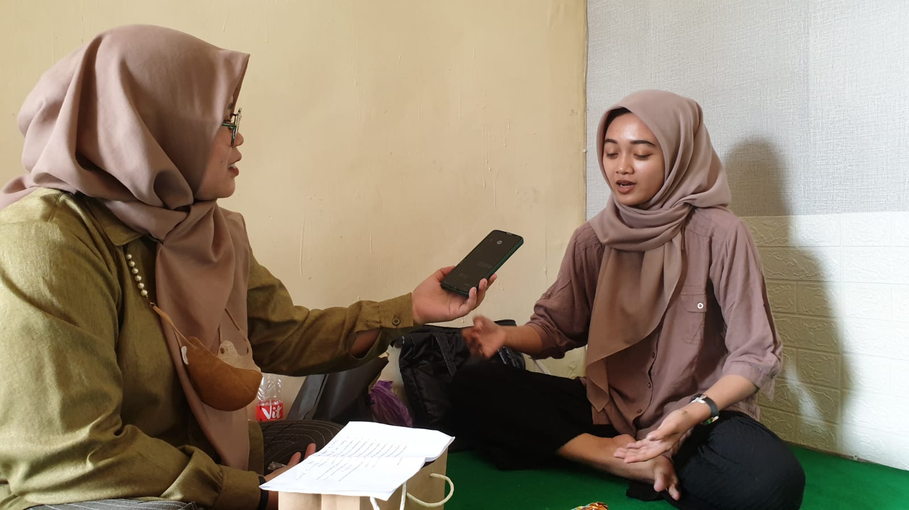

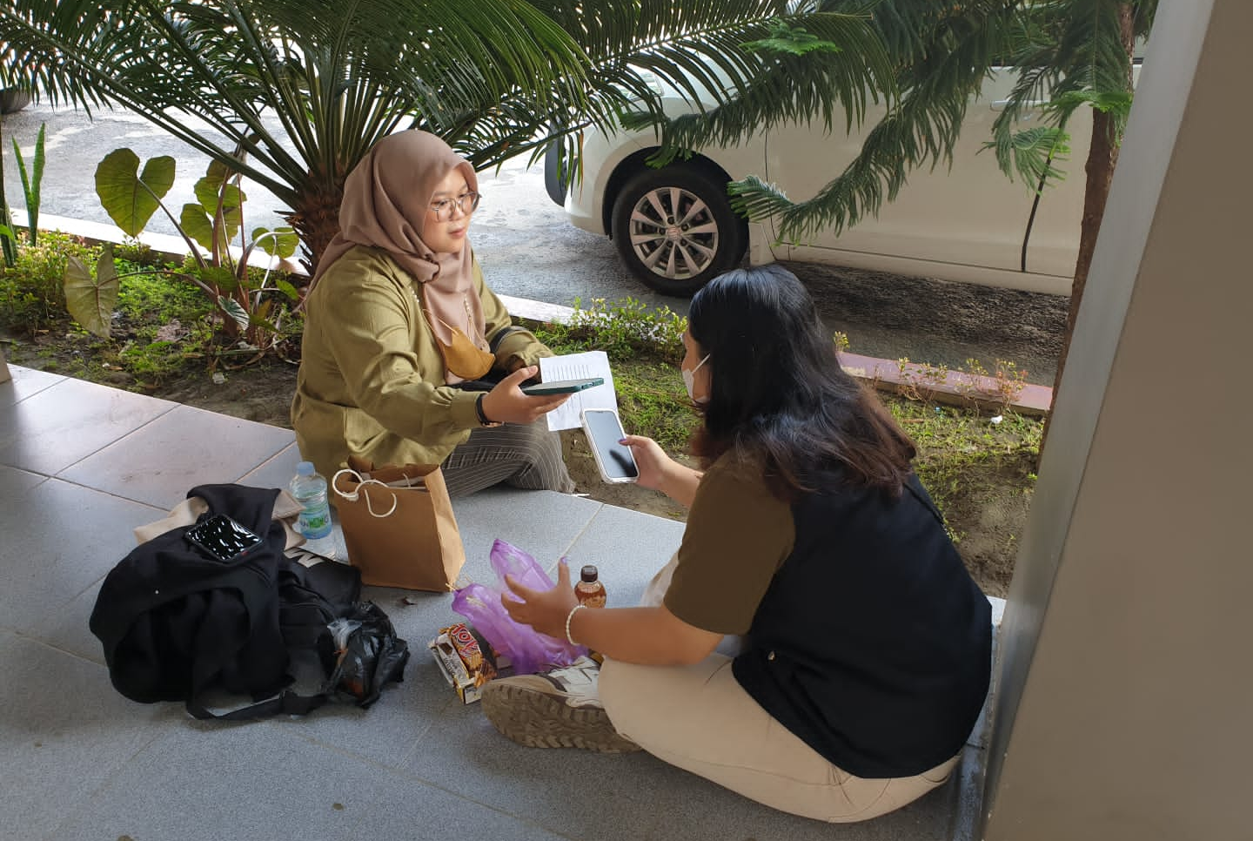
Dokumentasi Wawancara Dengan Informan Irfan
Dokumentasi Wawancara Dengan Informan Nesya
Dokumentasi Wawancara Dengan Informan Sabrina

